**洋流觀測分析作業1 00781035 曾鈺皓**

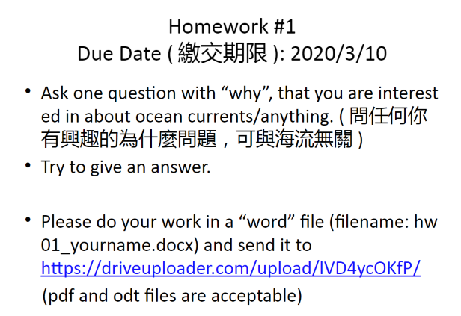

**為什麼衛星觀測不能夠瞭解海洋的全貌，需要人類親自搭乘研究船到海上實地走訪與冒險?**

因為衛星的感測器必須接收到來自目標觀測物被動或主動發射的電磁波形成衛星影像或相關訊號。觀測器可以觀測到的海洋深度視使用波段能穿透的海洋深度而定，有時也因解析度無法觀測細節，且部分的波段有時可能會受到雲的遮蔽而影響探測結果。

但是根據自然界的一些特性，可以間接地測量一些海洋特性，例如 : 海底地形，透過重力場的變化，海底物質密度較大的區域，海面會較高；密度較小則反之，可以反推出海底地形的高度。當間接與直接觀測皆無法得到想要的目標資料時，就需要使用研究船來獲取資料。